Flachdach-Wasserfangkasten - SX - Testa di Moro ø100 kubisch ohne Zulauf

GRÖMO

Eigenschaften

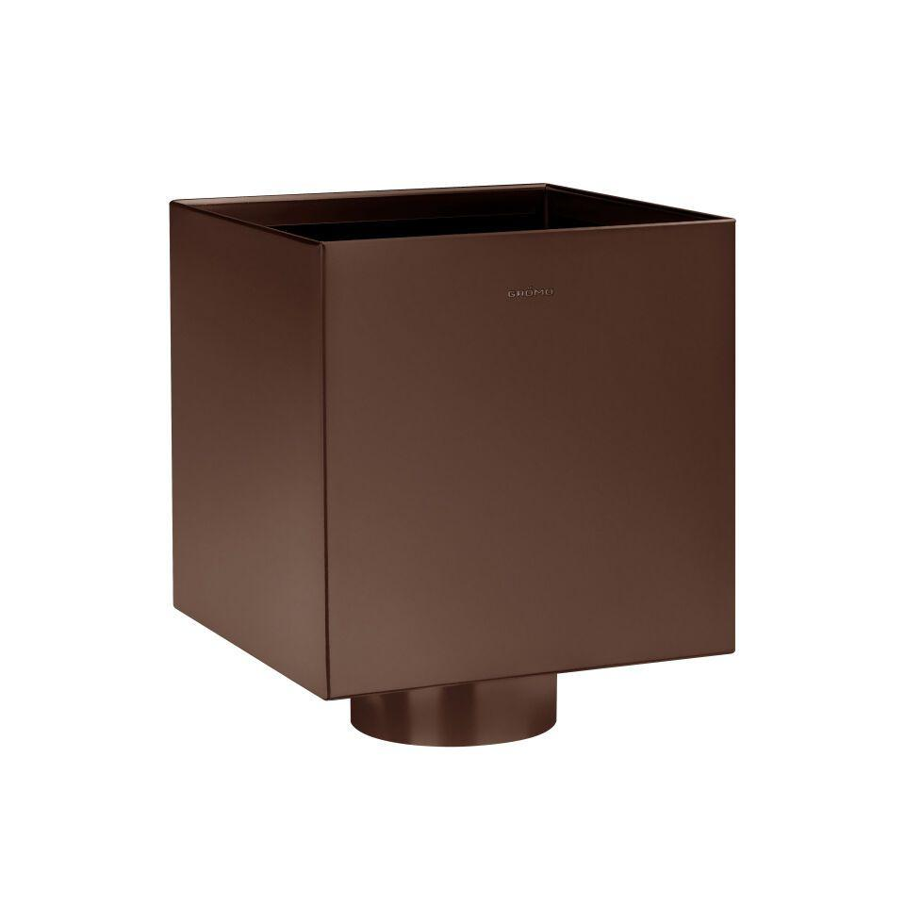

GTIN:

4043706828727

HAN:

82872

Farbton

dunkelbraun

Oberfläche

beschichtet

Werkstoff

Aluminium

Breite (mm)

200,00

Höhe (mm)

200,00

Länge (mm)

200,00

Nennweite DN

100,00

Farbtonbezeichnung Hersteller

Testa di Moro